**盛莲新项目数据库操作**

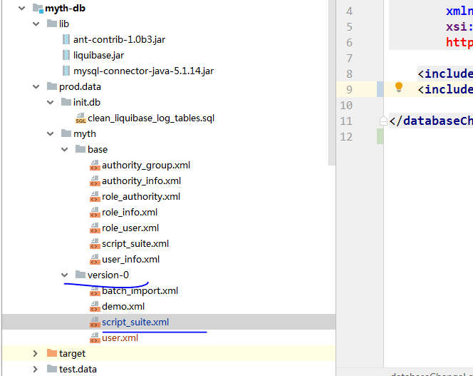

在version-0下建立xml即代表一个table

然后在script_suite.xml里注册

